# 《满天星辰》游戏设计文档

Moeswan studio

|  |  |
| --- | --- |
| 邹济帆 | 37220222203904 |
| 李佳雨 | 37220232203711 |
| 徐梓宸 | 11920222202480 |
| 马鑫 | 37220232203780 |

目录

《满天星辰》游戏设计文档 1

游戏简介 3

游戏操作 4

默认键位（键盘） 4

游戏主要角色 5

主角 5

Stage1 BOSS 角宿 5

Stage2 BOSS 北斗 6

Stage3 BOSS 天关客 8

剧情框架 9

游戏剧情设计： 9

剧情梗概： 9

剧情 10

游戏美术设计 29

游戏音乐设计 32

长期展望 33

游戏简介： 33

参考游戏 33

角色设计润色 36

## 游戏简介

游戏名称：

满天星辰

#### 游戏简介：

来自萌妹爽学院的高中二年级生星见，在部门宣讲会的那天晚上，和往常一样来到学校的天文台进行观测活动。她被天空中的异常红白光所吸引，然后被带进了一个奇怪的空间——星界。在这里她遇见了各式各样的星官，与她们交谈，并发生战斗，故事的结局当走向何方呢……

游戏类型；弹幕射击游戏（STG），视觉小说（Visual Novel）

游戏核心机制：主角需要躲避星官和群星发射的弹幕，同时发射激光打败敌人。

声明：本游戏仅用于学习，交流，选用的可能存在版权的网络资源均已经标明出处。

## 游戏操作

### 默认键位（键盘）

* Z:普通射击
* ↑↓←→：移动
* X/C：技能（消除当前屏幕内的弹幕）
* Shift：按住shift时，切换到低速模式，玩家的实际中弹判定点将会显示，但是玩家的移动速度变慢
* Esc：暂停/退出
* Space：剧情下一句
* Ctrl:剧情快进（跳过）
* Enter：确认

## 游戏主要角色

### 主角

星见 hoshimi

萌妹爽学院高中部二年级生，天文部成员，平时擅于吐槽，实际上是天文学大佬。由于经历过不堪的过去，性格中带有自卑和反抗的情绪，十分同情弱势的一方。梦想是观测到超新星爆发。

差分：认真，急，自豪，疑问，笑，尴尬，吐槽，保龄球，星星眼



### Stage1 BOSS 角宿

一名李，一名将，星界的门将。“角二星，为天关，其间天门也，其内天庭也。故黄道经其中，七曜之所行也。左角为天田，为理，主刑；其南为太阳道。右角为将，主兵；其北为太阴道。盖天之三门，犹房之四表。”

李偏文，将偏武，二者关系甚密，将自尊心强，容易受感情左右，挑衅役，李理性客观，带摆烂属性，吐槽役。共同负责星界的门卫。

差分：将：疑问，愤怒，威胁，败犬，普通。李：无奈，吐槽，急，疑问，普通

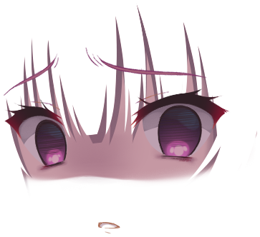

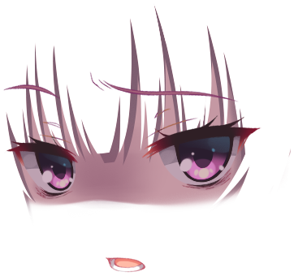

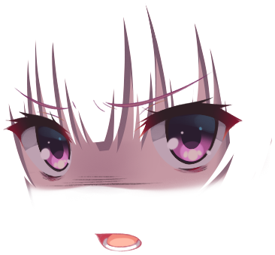

### Stage2 BOSS 北斗

北斗者，天界的管理者也，类似天界的头头，然天界乃大同社会，各星官各司其职，职位乃天命所赐，因此并无帝位一说，实际上更像是一位生活在政界的隐士。只是当北斗发出命令时，其他星官会照样执行，有无法处理的违纲乱纪的情况，也会由北斗出马，公认为星界最强的存在。

学识渊博，处事冷静，懈于与一般的星官或者凡夫俗子交往，但相对的，一旦有新的知识，北斗会充满热情地求索，对于同样热爱知识的同伴会有十分热情地一面。

七星属于北斗的直接下属，一般情况下，都会由七星处理星界的各类政务，想要见得北斗，必得通过七星的认可。因此人类所能观测到的，只七星及辅星，北斗本尊至今从未被观测到。

大日组最强，负责星界的行政。形象犹如大和抚子，为了塑造形象总是扮演黑脸，办事严肃认真，实际上心胸宽广，性格温和，如果夸她的话会有意想不到的效果。

差分：正经，无奈，笑，害羞，震惊

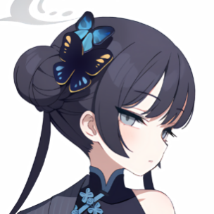

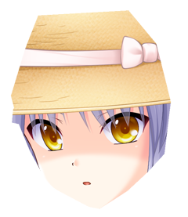



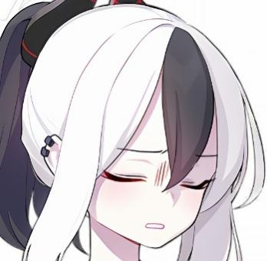

《史记·天官书》中宫：“北斗七星，所谓‘旋、玑、玉衡以齐七政’。杓携龙角，衡殷南斗，魁枕参首。用昏建者杓；杓，自华以西南。夜半建者衡；衡，殷中州河、济之闲。平旦建者魁；魁，海岱以东北也。斗为帝车，运于中央，临制四乡。分阴阳，建四时，均五行，移节度，定诸纪，皆系于斗。”

《晋书·天文志》中宫：“北斗七星，在太微北，七政之枢机，阴阳之元本也。故运乎天中，而临制四方，以建四时，而均五行也。魁四星为璇玑，杓三星为玉衡。又曰，斗为人君之象，号令之主也。又为帝车，取乎运动之义也。”

《开元占经·石氏中官占》北斗星占五十八：“北斗七星，辅一星，在太微北。”

《星经》：“北斗星，谓之七政，天之诸侯，亦为帝车。魁四星为璇玑，杓三星为玉冲，齐七政，斗为人君号令之。主出号施令，布政天中，临制四方。”

《尚书大传》曰“七政，谓春、秋、冬、夏、天文、地理、人道，所以为政也。”

《春秋运斗枢》云：“第一天枢，第二（天）旋，第三（天）玑，第四（天）权，第五（天）衡，第六开阳，第七摇光”。

《宋史·天文志》紫微垣：“北斗七星，在太微北，杓携龙角，衡殷南斗，魁枕参首，是为帝车，运于中央，临制四海，以建四时、均五行、移节度、定诸纪，乃七政之枢机，阴阳之元本也。”

### Stage3 BOSS 天关客

在星界的职责未知，是星界的叛逆者，肆意发散自己的红白光。性格急躁，叛逆，幼稚，容易悲观，带有病娇属性，前期带刺，后期跟屁虫。

制度天关客改成黑毛，带点红毛挑染和毛发根部渐变。

差分：厌恶，期待，爱心眼，阴暗，哭，正经

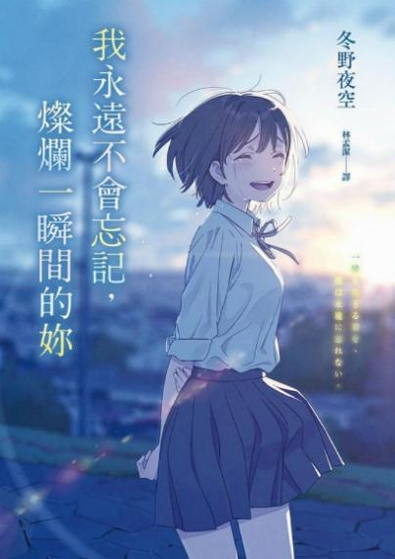

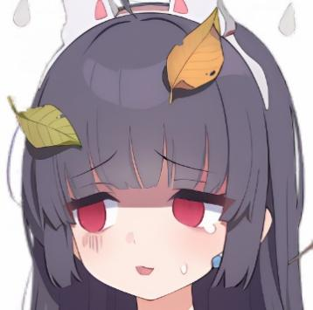

### 剧情框架

理想主义的主控思想

由于星界独立于世界的时间流动，整个故事形成一个必然的环。转生后的天关客将星见带到了星界，星见得以和天关客想见并攻略，天关客才能转生到地球见到星见，将星见带到星界。

叙事视角采用第一人称与第三人称相结合的方式，在地球上全部采用星见的第一人称视角，在星界主要采用上帝视角。

## 游戏剧情设计：

### 剧情梗概：

主角星见是一名天文社团的学生，最近在查阅有关超新星的相关资料。在一次梦境中，她发现自己正处于星空之中，并且在游历过程中遇到了许多自称“星官”的少女。通过镇守“天官”的角宿双子口中，星见认识到当前世界的时代背景正处于北宋年间，当下星界正在戒严，原因是一位不遵守规则的星星“天关客”正在星界里大闹，却没有人可以找到她。在星界中，所有的星星都被规定好了亮度，每天晚上必须按照自己分配好的亮度发光，但是“天关客”却扬言要让整片星空都变成自己的颜色，因此受到了追捕。星见很快意识到这就是历史上曾经记载的最宏大的一次超新星爆发，并且向星官“北斗”陈述自己提供帮忙的意愿。最后，主角找到“天关客”，并且在和其的切磋中了解到其简单的淘气目的：想要为每天一陈不变的星空带来些许变化。虽然赢下了切磋，但“天关客”依然释放自己的能量并且扬长而去，而主角在一片光亮中从梦中醒来。

### 剧情

#### 序

我现在面前有两个美少女，而我即将和她们发生战斗关系。

当然不是那种非死即残的战斗，也不是那方面的战斗。

而是独属于这里——“星界”，这么个地方的战斗。

至于事情为什么会变成这样呢，我也想知道就是了。

不过，还是从几小时前开始说起吧。

从今天开始，我就是二年级生。

也就是说，我现在是社团的“前辈”了。

哼哼，今天的社团活动，是向新入部的后辈们介绍社团活动。

也就是说，这是给后辈们立人设的大好机会。

为了今天，我可是准备了不少呢，就让你们见识一下学姐的天文之魂吧。

“学姐，这个真的好厉害啊。”

“我也想想变得像学姐这样。”

“学姐，请勿必收我为徒。”

不好不好，一开始幻想，口水就自然而然地流出来了。

我的作为学姐的青春校园天文喜剧，就要从这里开始！

本应该是这样的。

但是，为什么只有三个人来参观啊！

社长：“啊啦，现在天文部真是寸步难行呢，现在的年轻人都想参加什么火箭部、超自然研究社、占卜社之类的，真是困扰了呢。”

社长：“但是，就算只有一个人，我们也要做好社团的介绍呢。”

然后，社长介绍了社团的基本情况以及社团活动。

社长：“好的，我要介绍的部分就到这里，有什么问题吗。”

社长：“如果没有问题的话，就让我们请下一位，星见学姐，来介绍她的相关研究。”

到我的环节了。

星见：“那个，与其说是我的研究，不如说是整理的前人的研究，我要介绍的是一种名为超新星爆发的天文现象。”

星见：“……”

很好，一切都很顺利。

星见：“天关客星是1054年在金牛座内发现的一颗超新星。”

星见：“它史书中的描述是这样的，这颗突然出现的“客星”“昼见如太白，芒角四出，色赤白”。”

星见：“它的亮度很高，在白天也能看见它；它像金星一样，光芒四射，星光呈红白色。”

星见：“这样的星象持续了23天，后来它的亮度渐渐降低，将近2年后才逝去。”

星见：“……”

星见：“……”

星见：“以上就是对超新星的简单介绍，希望能够引起大家对天文学的兴趣。”

怎么样，你们可以随意崇拜我哦，如果想要拜我为师这种也不是不可以哦。

星见：“大家有什么问题吗。”

后辈1：“学姐学姐，天关客星，喜欢吗？”

喂喂，怎么回事，这个孩子，怎么这么积极，要是就这么被我吸引倒是困扰了哦~

没办法，就让学姐我好好指导你吧~

星见：“当然喜欢哦，或者说为什么只说天关客星，所有的星我都喜欢哦。”

不行不行，还不能笑，抑制住嘴角，得维持住作为学姐的威严才行。

星见：“正是每个星相互吸引，相互影响，在自己正确的轨道上运行，我们的星空才如此美丽，天文学才如此有趣，不是吗？”

后辈1：“唉，那样也太无聊了，就是要在预期之外才好玩嘛，如果是星见学姐的话肯定能理解的。”

唉，怎么回事，这个孩子，故意找茬是不是？

而且你怎么说的你对我很熟的样子，我们明明是第一次见面吧？

后辈1：“星见学姐肯定被天关客爆发的景色感动到了吧，已经深深爱上了天关客了吧，已经到了每天都在想念天关客的地步了吧。”

重，好重。

星见：“不过实际上我没见过就是了，啊哈哈。”

后辈2：“超新星爆发可不是那么简单就能观测得到的东西，可能我们这一生都观测不到。”

后辈2：“就算对超新星再怎么了解，也不过是只能在脑海里幻想而已，不能用眼睛看到的东西我还是提不起兴趣啊。”

额，感觉又有一把刀捅进了心脏里。

我求助似的的望向最后一位没有说话的后辈。

后辈3：“那，那个，我以为天文部会进行星座占卜之类的活动，我走错了，真是抱歉。”

然后走出活动室了。

我，死了。

**Game Over**

咳咳，青春校园天文喜剧就此完结，接下来就是阴暗天文宅的日常。

我是个阴暗批真是抱歉呢！

通过获得特殊申请，我可以在晚上到学校的天文台进行天文观测。

每天的这个时候可以说是一天中最享受的时间了。

先从最可能产生超新星爆发的参宿四开始观测吧。

但是，当我抬头的瞬间我便发现了异常。

天空中本应空无一物的地方正发出肉眼可见的红白光。

简直就像——书上记载的天关客星一样。

然后我用天文望远镜进行观察。

镜头迅速被红白光所覆盖。

一个美少女出现在镜头中，恶作剧似的说到——

来♥抓♥我♥吧

当我再次睁开眼时，已经来到这个叫做“星界”的地方。

phase1

#### 一面

将：“所以，你又是什么来头。”

星见：“萌妹爽女子学院高中部二年生星见。”

李：“喂，学院起这种名字真的好吗，虽然学院是什么我也不知道就是了！”

星见：“好厉害，竟然一下子就抓到了吐槽的点。”

星见：“校名这种东西，也不是我能定的，这只能问叶蛾老师了。”

将：“哈，你和幻想乡那两个家伙是什么关系。”

星见：“幻想乡？没听说过。”

李：“那你来星界做什么。”

星见：“不知道，一个似乎是天关客星的美少女对我说“来♥抓♥我♥吧”，然后我就来了。”

李：“天关客啊，又是那家伙搞的鬼。”

将：“但是星界不是你想来就来的地方，我劝你赶紧离开吧，不然我们只能动手了。”

Choice 离开 突破

case：离开

星见：“说的是勒，自分现在就走。”

然后，我找不到回去的路，永远地被困在了星界里。

**GameOver**

case：突破

星见：“不行不行不行！”

李：“唉，为什么，你应该没有理由遵照她的意思吧。”

星见：“有谁能拒绝美少女的请求呢。”

星见：“而且我根本不知道该怎么回去。”

将：“那就没办法了。”

ttk

将：“输给博丽神社的巫女就算了，没想到连这个不知从哪来的丫头都打不过，李，我们是不是要退休了。”

李：“Don't mind，将，我们离退休还早着呢。”

星见：“怎么回事，一股做了坏事的感觉。”

星见：“既然我赢了，我有个问题想问你们。”

李：“请。”

Choice 你们的三围是多少 星界是什么

case 你们的三围是多少

星见：“你们的……”

不不，这种问题肯定问不出口吧。

Choice 星界是什么

星见：“星界是什么？”

李：“就是这里。”

星见：“这里是哪？”

李：“星界。”

星见：“星界是什么？”

李：“就是这里。”

星见：“这里是哪？”

李：“星...stop！你要问几遍才罢休啊。”

李：“这已经不止一个问题了吧。”

将：“唉，真不知道天关客那家伙把你这家伙弄来干嘛。”

星见：“嘛，大致都能猜到了。”

星见：“又是天关客，又是角宿二星的，这里就是那个呢。”

李：“那个？”

星见：“星星的世界，简称星界，对我来说是异世界就是了。”

将：“你这家伙竟然这么这么容易就接受了。”

星见：“世事无常嘛，这个世上没有东西是不变的，我们只有接受才行。”

星见：“所以，天关客星在哪呢，我现在去找她。”

李：“Don't know.天关客趁着幻想乡的人解决异变的机会，逃避了自己的职责，现在正在被追捕呢。”

星见：“虽然不知道这前后之间有什么关系，但是情况对天关客来说不太妙吧。”

星见：“那个难道是，求救信号！”

星见：“一群人围住弱小无助的天关客，对她做这样那样的事情。”

星见：“然后不堪受辱的天关客被迫说出了“咕，杀了我。””

星见：“但是却无法实现，于是向充满正义感的我发出求救信号。”

星见：“！”

星见：“二位，闲话少说，我现在就出发了！”

星见：“请等着我哦，天关客星！”

phase2

#### 二面

星见：“刚才的红白光，是天关客星吧？对整个星界来说真是不协和的色彩呢。”

星见：“但是为什么会突然攻击我呢。”

星见：“一路追到了这里，但是怎么又突然不见了。”

？？：“什么人，竟然找到了这里。”

星见：“野生的美少女出现了。”

？？：“哈，真是个无礼的人呢。”

星见：“抱歉抱歉，我只是觉得这里就该出现那种音效，一不小心说出口了。”

星见：“我是不小心来到这里的异世界人，你可以叫我小星见。”

北斗：“本官乃大日组北斗，所以，小星见为什么会来这里。”

星见：“竟然用“本官”自称，而且这么自然地就叫我“小星见”，可以萌。”

北斗：“嗯？本官是不是做错了什么。”

星见：“没没没，我只是觉得小北斗太可爱了而已。”

北斗：“可？可爱？？”

星见：“啊，我是跟着天关客到这里的，你有看见她吗。”

北斗：“哼，天关客，竟然不惜到其他世界请援兵，就算会用花言巧语动摇本官，本官会让尔知道都是徒劳的。”

星见：“唉，唉？唉！”

星见：“原来你们的关系这么不好啊！”

ttk

**\*\*剧情杀\*\***

北斗：“哼，看来汝不光嘴皮子厉害，而且还有点实力嘛。”

北斗：“但是，这样如何。”

星见：“咿呀呀呀呀呀呀！！！！！！”

星见：“啊疼疼疼疼疼疼！！！！！！”

星见：“S！T！O！P！”

星见：“这简直是开挂嘛，我投降，投降！”

北斗：“在星界可没有投降这个概念。”

星见：“不对，我是说我们应该有话好说，我不是天关客的帮手啦。”

星见：“我只是被天关客带到这里来的，我也是受害者的说。”

北斗：“证据呢。”

Choice 学生证 < > 我喜欢你

case 学生证

星见：“这个，我的学生证。”

北斗：“所以呢。”

星见：“证明我是JK。”

北斗：“...”

星见：“...”

北斗：“再见。”

星见：“咿呀呀呀呀呀呀！！！！！！”

**GameOver**

case 我喜欢你

星见：“我喜欢你。”

北斗：“什，汝在说什么啊！”

星见：“每天晚上我在仰望你的时候，你都能让我怦然心动，我来星界就是为了来见你的。”

北斗：“汝在说什么啊！！！！！！”

星见：“要被小北斗的爱贯穿了！！！！！！”

**GameOver**

case < >

星见：“哪有什么证据啊，只是看一眼有知道了吧。”

星见：“我只是一个除了天文以外一无所有的高中生而已。”

星见：“无论是父亲的出轨，还是母亲的死，又或者是在亲戚的嫌弃，同学的孤立下度过的国中三年，我都没有想过结束自己的生命。”

星见：“一直以来，都是天文学在支撑着我的啊。”

星见：“我始终梦想着有一天能用我的这双眼睛”

星见：“亲眼看到超新星的爆发。”

星见：“这就是我的世界的唯一的光明啊！”

星见：“即使在高中，有了能一起研究天文学的同好，每天我都过得非常充实，非常快乐。”

星见：“甚至开始幻想能够成为受后辈们钦佩的前辈。”

星见：“但是我的梦想始终没有改变。”

星见：“如果我就在这里莫名其妙地死掉的话，那我至今为止的人生究竟有什么意义啊。”

星见：“所以我不想死啊。”

星见：“我想要活下去啊！”

北斗：“...”

北斗：“虽然本官无法理解汝说的话，但是汝的感情传达给我了。”

北斗：“本官愿意去相信，汝不是天关客的援兵。”

北斗：“等汝平复下心情，之后再说吧。”

星见：“星见，复活。”

北斗：“好快。”

星见：“感谢北斗大人饶小的一命，小的当牛做马也会报答北斗大人不杀之恩。”

北斗：“不要用那种语气和本官说话啦。”

北斗：“而且我根本没打算杀你，星界是不存在死亡的。”

星见：“唉，明明那么做了那么刺激的事，明明你的那个都要进入我的身体里了，明明我都那么疼了的说。”

北斗：“嗯，本官只是准备把你送回你原来的世界而已。”

星见：“唉？”

星见：“那不是说刚才我错过了回去了机会，而且还自爆了。”

北斗：“自爆？”

星见：“没什么，只是现在我又突然害羞得想死。”

北斗：“好奇怪啊，汝方才明明恳求本官不想死，现在又想死了。”

星见：“啊，啊，拜托不要再提这件事了，赶紧忘掉吧。”

北斗：“唔姆。”

星见：“虽然不好意思，但是北斗大人有没有不用那么刺激的方法把我送回去的办法。”

北斗：“有倒是有。”

星见：“那！”

北斗：“不行。”

星见：“为什么。”

北斗：“如果是汝是来帮助天关客的，本官自有义务将汝击退。”

北斗：“但汝并未有破坏行政的行为，自不归本官管。”

星见：“行政？”

星见：“那帮助天关客就是破坏行政吗？”

北斗：“没错，天关客现在正在被追捕中，与之同伙的同样处理。”

星见：“角宿她们似乎也说过同样的话。”

星见：“可以告诉我更详细的内容吗。”

北斗：“说倒是没关系，但是这和汝无关吧。”

星见：“我很好奇。”

北斗：“这可不是好奇就能解决的问题啊，比起这个，既然汝是被迫来到了星界，应该有其他要做的事吧。”

Choice 天关客是我的女人 我想当北斗大人的狗

case 天关客是我的女人

星见：“天关客是我的女人！”

星见：“既然是天关客召唤我来的，相必她也有难处吧，我想要了解更多，然后去救天关客。”

北斗：“汝打算和本官作对吗。”

星见：“不，当然不敢，天关客会被追捕，一定有理由才是，只要解决了这个问题，天关客也就没必要被追捕了吧。”

case 我想当北斗大人的狗

星见：“我想当北斗大人的狗！”

星见：“北斗大人的身姿已经深深的烙印在我的心中，我想要为了北斗大人拼尽全力。”

北斗：“啊，真是的，汝让本官如何是好。”

星见：“北斗大人请尽管将追捕天关客的任务交给小的，小的定不负期待。”

北斗：“不，这是本官的职责，不能交给汝。”

星见：“啧啧啧，北斗大人，可别忘了，我可不是星界的人，想怎么行动都是我的自由。”

星见：“比如说我偶然抓到了天关客，那也和北斗大人的职责毫不冲突。”

星见：“况且如果作为北斗大人的狗，主人的职责就是我的职责。”

北斗：“既然你这么说了，那就没办法了，还是告诉汝吧。”

北斗：“在星界，吾等大日组的星官本各司所职。”

北斗：“比如本官即行掌管行政之职，什么需要做，什么不需要做，发多大光，发什么颜色和形状的光，一切都遵循规矩行事。”

星见：“制定这个规则的是？”

北斗：“不需要制定，这是吾等的天职，是吾等自存在开始就应有的使命。”

北斗：“天关客自上次什么事件后，就开始叛乱了。”

星见：“幻想乡，异变之类的？”

北斗：“不知，那并非吾之职责，也不需过问。”

北斗：“她扬言要将整个星界染上自己的颜色，擅自离开的区域，肆意在星界横行，使她的红白光照耀她所去过的每一个地方。”

北斗：“原本井然有序的星界如今变得一团糟，因此吾等必须逮捕她。”

北斗：“将其逐出星界。”

星见：“逐出星界？那她之后会怎么样啊。”

北斗：“谁知道呢，要么到其他世界开始新生，要么迎来真正的死亡，不管如何也与星界再无瓜葛了。”

星见：“怎么这样，这也太残酷了。”

北斗：“本官倒觉得没什么，对星界没有价值的东西也就没有在星界存在的必要。”

北斗：“虽然天关客本身本官能够轻松应付，只是她善于逃跑和隐藏踪迹，所以到现在也逍遥在外。”

北斗：“如果汝有方法找到天关客的话就试试吧。”

北斗：“到那时汝对星界再无价值的话，自然会将你送回去，当然就这么留下来也是可能的。”

星见：“那样的事我绝对不会认同。”

星见：“没有价值就不能存在是怎么回事，那样的也太自私了吧。”

星见：“我绝对会先找到天关客的。”

北斗：“...”

Phase 3

追逐战演出

#### 三面

星见：“天关客，已经不想再逃了吗。”

天关客：“为什么你总是能找到我啊。”

星见：“哼，别小看天文宅哦。”

星见：“我对星界的了解程度比你们这些虽然生活在星界却一直守在自己职位上的星官高也说不定哦。”

天关客：“啧，真是失算了。”

天关客：“本来想让你击败北斗的，结果还是不行啊。”

天关客：“真没想到北斗会放过你，反而让你来抓我啊。”

星见：“哦？”

星见：“小天关客，可以告诉我你选择我的理由吗。”

天关客：“哼，选择你的可不是现在在这里的我。”

天关客：“是其他时间线的我告诉我你可以击败北斗我才诱导你去见北斗的。”

天关客：“而且这里的我根本没有传送其他世界的人的能力。”

星见：“唉？那对我说“来♥抓♥我♥吧”的不是现在的你？”

天关客：“我怎么可能说出那种话啊，除去我诱导你北斗那一段，我现在才第一次和你正式地面对面见面好吧。”

星见：“先不管那些了，小天关客，可以告诉我你扰乱星界的理由吗。”

天关客：“我什么要告诉你啊，反正你也是帮北斗来抓我的吧，那就废话少说赶紧战斗吧。”

星见：“不要那么心急嘛，我会站在小天关客这一边也说不定哦。”

天关客：“什！你愿意和天关客一起将星界染上天关客的颜色吗。”

星见：“当然，谁叫小天关客这么可爱嘛。”

天关客：“那你愿意和天关客一起与整个星界为敌吗。”

星见：“当然，谁，唉，等等！”

星见：“与整个星界为敌，怎么回事，不管是什么，这也太极端了吧。”

天关客：“哼，骗子。”

ttk

星见：“等等，别想着逃。”

*强人锁女*

天关客：“完了，马上，我将被逐出星界，然后在一个不知道的地方默默地死去...”

星见：“冷静点，啊真是的，为什么你们都不肯好好听人说话啊。”

星见：“我不会让你死的。”

星见：“请把你这么厌恶星界的原因告诉我，好吗。”

星见：“如果其中有什么误会的话，我会从中间进行协商的。”

星见：“如果你执意要逃的话，我会协助你的。”

星见：“更或者说星界容不下你，我会找别的办法，我们一起回到地球，也就是我所生活的世界，我们一起活着。”

星见：“我绝对不会让你死的。”

天关客：“真的？”

星见：“真的。”

天关客：“真的是真的吗？”

星见：“真的是真的。”

天关客：“那，我说了。”

星见：“嗯，请说。”

*分开*

天关客：“我并不是讨厌星界。”

星见：“嗯。”

*靠近*

天关客：“我只是不喜欢一成不变的工作。”

天关客：“星界那么大，却被所谓天职拘束，那不是太无聊了吗。”

*靠近*

天关客：“所以，我想要推翻现在的星界。”

天关客：“然后，我们星官都可以自由地生活。”

*靠近*

天关客：“星见会和我一起战斗的吧，一起♥。”

星见：“快停下，你说话怎么带♥了，还有是不是越靠越近了。”

天关客：“那种小事就不要在意了，刚才星见都把我抱得那样紧了♥。”

北斗：“原来是这么回事啊，天关客汝可太幼稚了，星界可没汝想的那么简单。”

星见：“北斗大人，为什么会在这里。”

北斗：“自然是来抓捕天关客的。”

星见：“我绝对不会让你得逞的，天关客，快逃。”

天关客：“但是...”

北斗：“放心，星见汝已经无用了，本官现在就将汝送回原来的世界。”

可恶，万事休已吗，真不甘心啊。

明明自己都拯救不了，却还想着救其他人，真是没用啊，我。

天关客：“我说，星见。”

星见：“嗯？”

天关客：“你的梦想是观测到超新星爆发吧。”

星见：“是这样没错，但现在...”

天关客：“你可要看好了。”

天关客：“一直，一直，好好看着我哦。”

星见：“唉？”

天关客：“本来我就准备在最后的时刻用这招的，只是现在心境有点不一样了而已。”

在我和北斗都还没反应过来的时候，天关客在我眼前自爆了。

我被震惊地移不开眼。

先是被一团白雾包围。

然后，仿佛来到了很远的地方。

但我依然目不转睛地盯着天关客刚才所在的地方。

一切都和书上记载的一样。

“芒角四出，色赤白。”

我就这么看着。

从逐渐被她的光芒照耀，到逐渐暗淡，变成蟹状星云。

时间呢，有二十三天吗。

不知道，这里没有时间的概念。

但是我明白，这就是历史上记载的天关客星爆发。

感动？当然有。

我看到了本不可能看到的景色。

但是，更多的是悲伤。

#### 尾

？？：“星见学姐，欢迎回来。”

星见：“嗯？感觉做了好久的梦，但是一切都那么真实。”

？？：“你在说什么啊，星见学姐，才不是梦呢。”

仔细一看，眼前的人正是白天展会上的后辈1。

星见：“所以，你为什么这么自然的在我怀里。”

后辈1：“太见外了吧，星见学姐，明明说了要和我在一起的。”

星见：“天关客？”

天关客：“对哦，是学姐可爱的天关客哦。”

我紧紧地抱住眼前这个突然出现在我眼前的女孩。

星见：“太好了，你原来没事啊，我以为你已经……”

天关客：“嗯，本来我也做好了赴死的准备。”

天关客：“但是，是北斗救了我哦。”

星见：“北斗？”

我一时不能理解，明明是北斗逼死的天关客，难道是为了赎罪吗。

天关客：“在星界的时候，北斗总是个高高在上，让人害怕的存在，没想到意外的是个好家伙呢。”

天关客：“在我自爆的时候，北斗不仅把我救了下来，让我转生成了人类，还给了我来往星界的方法。”

天关客：“只是再回到星界的时候，我已不再是星官了，而是和星见学姐一样的地球人。”

天关客：“多亏了这样，我能够再次见到星见。”

天关客：“今后，我们要一辈子在一起哦❤️。”

## 游戏程序框架：

游戏主要包含的程序大致框架如下：

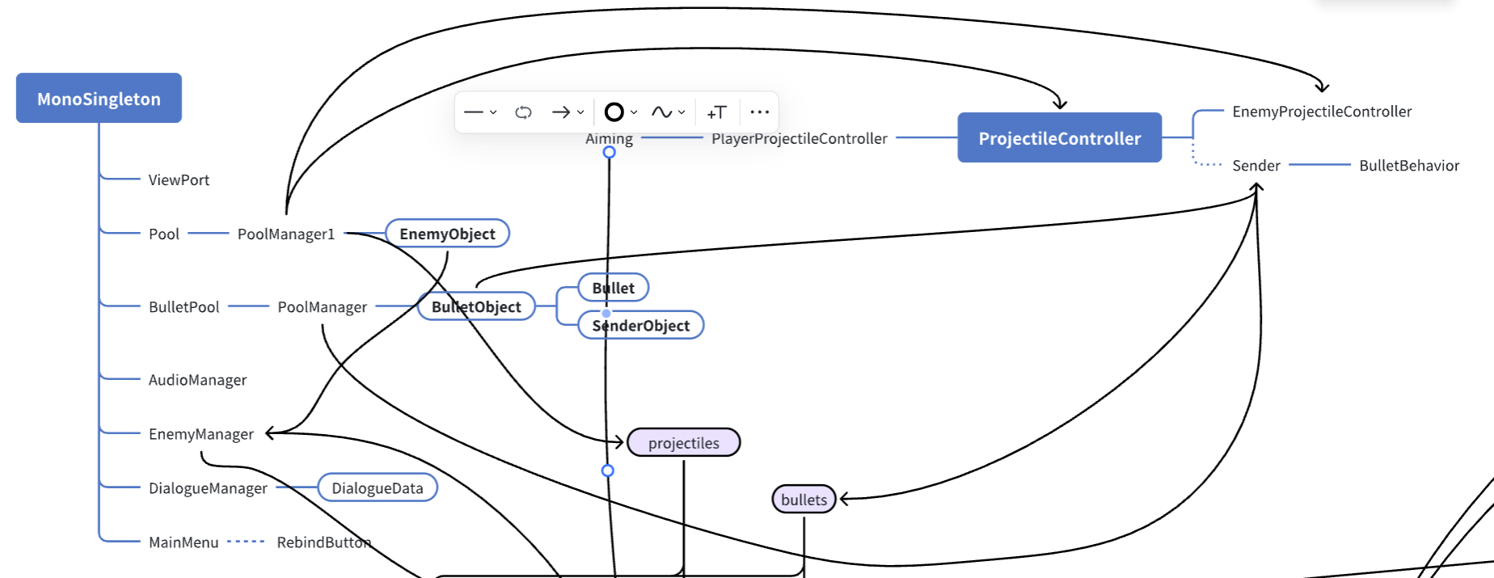

主要类说明如下：

**Character:** 角色基类

**EnemyController:** 敌怪控制基类，派生自角色基类；所有的敌怪都派生自这个类

**PlayerController:** 玩家角色基类，所有的玩家角色都派生自这个类。

**ViewPort:** 自主实现拓展的世界坐标和屏幕坐标转换工具

**Constants:** 包含了一些自定义的工具类

**MonoSingleton:** 单例模式

**Pool:** 敌机对象池抽象类

**BulletPool:** 子弹对象池抽象类

**PoolManager:** 具体某一种子弹对象池

**PoolManager1:** 具体某一种敌怪的对象池

**DialogueManager:** 对话逻辑管理类

**DialogueData:** 对话内容存储类

**AudioManager:** 音乐基类

## 游戏美术设计

首页背景图：

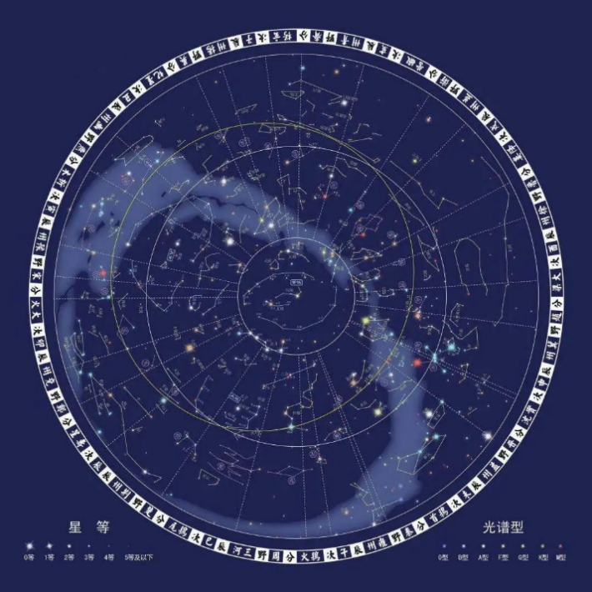

游戏内背景图：

序章的背景图一个黄昏云层堆叠的背景图，不动态变化。可以参考下图，但是要求全部是云朵，太阳被遮挡：

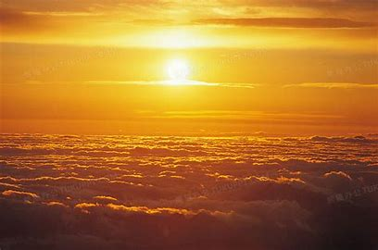

Stage2 的背景图：无限延展的背景图，背景是带有星云的星空图如下：



可以直接在弱夜天光的图上加一层贴图制作强夜天光背景图。

BOSS的背景图：”北斗“的星图特写，除了按顺序排列的七颗星星有较大光晕之外，其他地方都比较灰暗，可以画一些灰白色的星云做背景。

游戏内UI：

- 耀眼的红色星星UI，提示玩家残机数量。

- 蓝色星星UI：提示玩家技能数量

敌怪子弹：

杂鱼会生成小星星子弹和圆形子弹，光弹（其实就是带尾迹的圆形子弹），圆形子弹请参考上面的长期项目书。下面是小星星子弹参考图：

- 超大荧光圆形弹：用于BOSS”天关客“终符，参考图如下：

- 高亮星星：用于BOSS”北斗“各个阶段的高亮星星。高亮星星为红色的，其他点亮星星是黄色的，未点亮星星是黑色的。参考图如下：

- 激光：和程序协调做出激光效果，贴图形式或者程序生成形式。

- 其他从东方官方游戏解包的子弹。

其他美术设计

角色立绘和游戏内动画：

主角：手拿着一支激光笔（参考：现实中的指星笔）

角宿：苍龙双子，青色长发，其中角宿一右侧生角，角宿二左侧生角；角宿一手执长枪兵戈为将；角宿二手执李枝为李。

北斗：古装官服，黑色长发盘起，左手拿罗盘，右手持卷起来的地图，背后背一巨大勺子（象征北斗形状）

天关客：白色短发，末尾渐变红色；身着白色大衣；内衬T恤，短裙，指尖冒火。

差分见主要登场人物

杂鱼

所有杂鱼图要带描边！

主要杂鱼特征描述如下：

陨石怪：普通的太空石头。不需要动画，运动时直接旋转精灵。

小小星灵：穿着国风服饰的迷你少女，大概只有星官的四分之一大小。

由于道中有剧情对话，因此小小星灵需要一张立绘

五行元素怪：钱币🪙，绿叶🍃，火苗🔥，水滴💧，土方块形状的杂鱼。

美术杂鱼：用美术本人形象制作的杂鱼其他美术想到的杂鱼形象

Q版小人：

天枢、天玑、天璇、天权、玉衡、开阳、瑶光：第二关道中的杂鱼，画七个不一样的Q版小人即可

北斗的勺子：虽然很不可思议，但是这是第二关道中的BOSS

别样的火苗：”天关客“释放的能量已经达到一个临界值，导致她留下的足迹化成了杂鱼怪。这些杂鱼没有描边，和”天关客“有着相同的渐变配色，更重要的是还有动画。他们给主角的行动带来了一些不便，但是同时让主角找到了”天关客“的行动路线。

## 游戏音乐设计

由于游戏主要参考《东方project》，因此游戏的曲目也几乎全部选用《东方project》的同人曲目：

Stage 1 道中BGM: Voyager 1969 by Eyeye（原曲：ヴォヤージュ1969）

Stage 1 BOSS BGM: 稻田姬様に𠮟られるから　by sound sepher

Stage 2 道中BGM: Cherry Blossom Front 172.5 （原曲：桜色の海を泳いで）

Stage 2 BOSS BGM：二つのキズナ by DiGiTAL WING （原曲：今宵は飄逸なエゴイスト　～ Egoistic Flowers.）

Stage 3 道中 BGM：宇宙を飛ぶ不思議な巫女 by marasy

Stage 3 BOSS BGM：夜が降りてくる ~ Evening Star by A-One

同时，在剧情部分，还选用来自于其他游戏的bgm作为背景音乐的切换：

Memory from Angel Beats!

toy of spring from Angel Beats!

girl’s hop from Angel Beats!

enemy country from Angel Beats!

While the world is spinning from HamidashiCreative

追想 from ONE

遠いまなざし from ONE

## 长期展望

我们预计在当前项目的代码框架基础上，发展成可以上线的东方project同人游戏项目。

### 游戏简介：

游戏名：东方灵歌图~Epitaph of a everlasting magic legend

游戏类型：2D横板弹幕射击游戏

是幻想乡的众人与星空中一位沉眠的大魔法使，以及其调皮的下属交手的故事。

下面介绍我们游戏的主要参考游戏：

### 参考游戏

东方STG系列，但是横板

下面是东方project原作参考图（竖版）

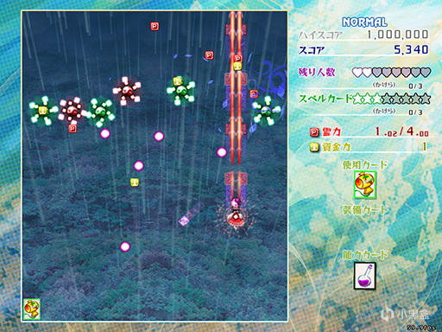

游戏主流程图如下：

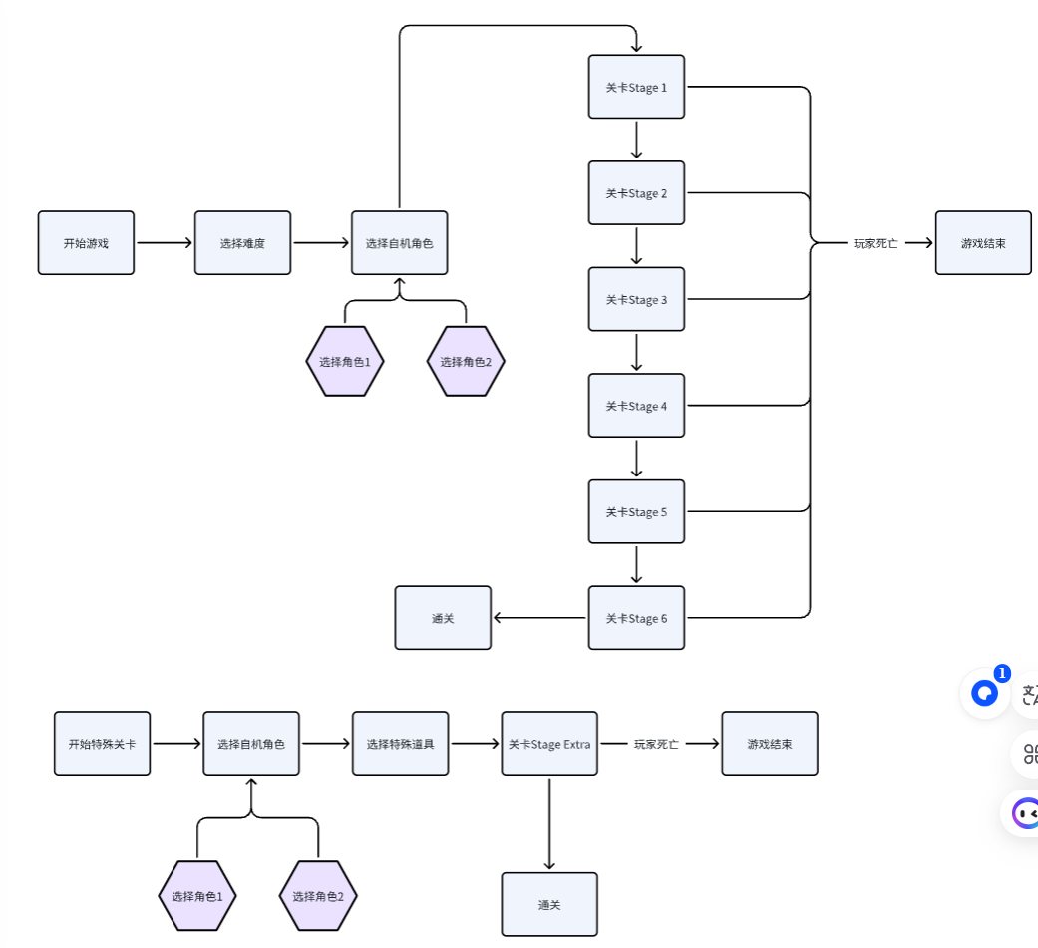

游戏根据进入关卡前选择的难度不同，分为多条剧情线，每条剧情线有若干关卡，最后合并成为结局剧情线。类似下图：

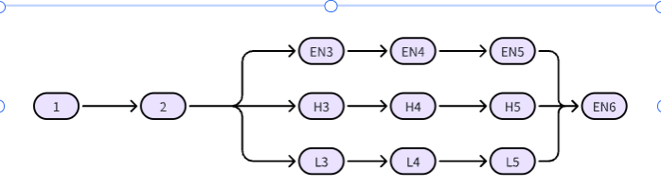

玩家初始具有2生命（下称“残机”）和2技能道具（下称“符卡”），每次玩家中弹残机-1，如果玩家在没有残机下中弹则游戏结束；每次中弹后，符卡数量重置为2.使用符卡时，可以获得一定时长的无敌，消除敌机弹幕并对敌人造成大量伤害。

每个关卡的敌人分为杂鱼，道中，关底三种，其中道中和关底BOSS会给予奖励道具，击败最后一关的BOSS即可获得胜利。关卡内部的流程示意图如下图所示：

### 角色设计润色

新的玩家角色设计将使用《东方project》的原版角色而非本次项目的设定角色，具体角色设定参见如下：

#### 博丽灵梦

##### 设定

幻想乡境内博丽神社的现任巫女。

博丽神社是专门守护幻想乡不可缺少的大结界的神社。博丽的巫女代代以解决异变为事业（×1因为无法期待赛钱的供奉。）。

她是历代巫女中最缺乏危机感的一位，虽然修行不足，却拥有足够的实力。

她天生拥有幸运和敏锐，也降伏了不少妖怪。

**性格**

非常地悠闲，缺乏危机感。对谁都一致，既不亲切，也不严厉。

因为这种性格，有力的妖怪会喜欢上她，而能力不足的妖怪则惧怕她。

不过，她在工作上对妖怪是不问情由，一律降伏的。

**能力**

能够摆脱重力，在空中自由地飞行。没东西能束缚她。

当然，她还拥有博丽巫女所有的能力。

博丽巫女管理着博丽大结界，守护着幻想乡。一旦大结界崩坏，无论是从里面还是从外面，幻想乡都不会平安无事。幻想乡要维持现状，就需要博丽神社及其巫女。所以，没有妖怪能够反抗巫女。

虽然无法从她悠闲的外表判断她是否有自觉，不过实际上统率着幻想乡的正是博丽的巫女。

**符卡规则**

无论是什么妖怪，都不可以打倒巫女。正当妖怪的存在意义快要消失时，她用一个划时代的手段，解决了这个问题。

那就是符卡规则。

符卡规则就是相互竞技，展现美感的决斗规则。简略地说就是——

符卡就是给自己的绝技加上名字。使用时要进行宣言。

双方在决斗前要说清楚自己准备出多少张符卡。

持有的符卡全部被击破就必须承认输了。

胜利者只能拿决斗前说好的报酬，如果对对手提出的报酬不满意，可以拒绝决斗。

胜利者要积极接受失败者的再次挑战。

要有觉悟，随时可能出意外。

就是这样的内容，感觉更像是运动式的决斗。

导入这规则后，力量弱小的人类也有可能与妖怪一决胜负了。同时妖怪们也有可能轻松地打倒巫女，相反，妖怪也能在某种程度上乱来了。

**主要称号**

乐园的巫女

乐园的可爱巫女

**主题曲**

少女绮想曲

春色小径

二色莲花蝶

世间万物皆可爱

#### 雾雨魔理沙

##### 设定

她是住在魔法森林的一位奇怪的魔法使。不过这个魔法使只是一种职业，她是人类。

身穿黑色的衣服，戴着巨大的黑帽子，常常去拜访神社。基本上不去人类村落。

虽然她是位于人类的村落中的大道具屋，雾雨店的独女，已经和那里没了联系（×1因为是私人问题，所以不详细记述。雾雨家是不使用魔法道具的，大概就是这样。）。

她并不只是住在魔法森林，其实在经营着“雾雨魔法店”，只要和魔法有关就行。不过，要进入魔法森林并找到这家店是很困难的，无法了解她接受过什么工作，而且从没见过她工作的样子。

性格爱戏弄人，很难要她理解对方，但和她一起会很有意思，让人心情愉快。

**能力**

能使用魔法。她擅长于光和热的魔法。拥有“不华丽就不是魔法了，弹幕最重要的是火力”的口头禅。

这样说的她使用的魔法十分华丽，启动的方式却很朴实无华。

首先，魔法的原料是异常的蘑菇，只能脚踏实地到相应的地方去摘取。

再经过数日独方调配的煮熬，煮成汤汁。

汤汁再加几种材料调配，晒干成固体。

这样魔法实验才总算可以开始。之后或者将固体物扔出去，或者将其加热，或者用山之水使其恢复原状，进行各种实验。有时就能发动十分稀罕的魔法。

无论成功还是失败，她都将其记在书上，之后继续去采蘑菇，再次开始。

她的魔法外表看来华丽潇洒，实际上是背后默默的努力堆积而成的。而且她不愿被别人看到她努力的样子。就像大型烟花一样。

不过，人类能将魔法运用到这地步，是很少见的（×2将来说不定能成为（妖怪的）魔法使。）。她说这是魔法森林的影响。

**雾雨魔法店**

她的正职。虽说如此，但从未见过她工作的样子。

她的家就是店铺，不但处于容易迷路的魔法森林，而且很少在家。一点也不像在营业。

店内凌乱不堪，可以说是一个小小的魔法森林了。

至于工作的内容，小至赌博的预言，大至帮忙解决异变，都是接受的范围。

不过，见过她的魔法后，夏天烟花大会请她帮忙，也算是不错的主意吧。

成功的话就拿下报酬，失败的话则一文不取，意外地心肠不错。

**她使用的魔法**

虽说是魔法店，不过实际上她并不是什么魔法都会用。

她的魔法，只有破坏物品的程度，受托的工作也多数和降伏妖怪有关。因为她的魔法弱点少，对手无论是妖怪还是人类都很有效，所以纯粹追求破坏力的话，无人能出其右（×3在人类之中。）。

平时，她常流连在神社，人们向博丽巫女提出的降伏妖怪的请求，不知为什么，她就自作主张地接受了。

她对于降伏妖怪十分在行，特别是符卡规则成立后，那华丽的魔法就能发挥至极点。

她和巫女在降伏妖怪上竞争，同时也在互相修行。

**小偷事业**

她还有一项职业，就是偷盗。而且看来比店铺还要热心。

她的行动方针是堂堂正正地闯进去，大大方方地说“暂时借走”。

特别是书类，她从来没有罪恶感，因此很容易遭窃。

虽说稗田家的幻想乡缘起现时还没有受害过，不过此书被她知道了话，也会有危险的。

**道具**

魔法使有时也会使用道具。

她使用的道具有魔法扫帚、小火炉、自制魔导书等等。

魔法扫帚是她自作主张地认为对于魔法使来说是必须的乘坐物。

本来只是一把普通的竹帚，不过用多了之后，也受到影响，成长成了奇妙的扫把。

应该已经死去的木柄，在尾部似乎有继续长叶，那和魔法是无关的。

火炉是她最大的武器，同时魔法实验和料理都不可欠缺。

即使在幻想乡中也是稀有的小型强火力道具。

以魔力为燃料，能够自由调节成小到煮上一个晚上的小火，大到引发山火般的强火。

另外，这不是她自制的，而是香霖堂的产品。

魔导书是无论魔法实验成功与否，都会将魔法实验结果忠实地记录而成的产物。

虽说有魔导书之名，实则上只是一本笔记簿而已。

大概是觉得魔法使得有一本魔导书吧。

还有就是，帽子中、裙子里似乎藏有什么东西（×4藏有扔出去就会爆炸的东西是很危险的。

**主要称号**

普通的魔法使

**主题曲**

恋色Magic

星之器

恋色Master Spark

魔女们的舞踏会

Magus Night

Oriental Dark Flight

魔兽紧急升空

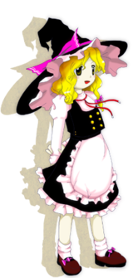

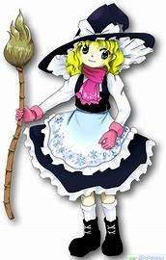

#### 十六夜咲夜

##### 设定

她是住在红魔馆并在里面工作的女仆。是被称之为恶魔栖息之馆的红魔馆中唯一的人类，是女仆们的女仆长。

她是个在普通人类不敢接近的地方工作的不可思议的少女。

没人见过她在进入红魔馆之前是怎样的。而且她对幻想乡里人类的来访极为冷淡，常站在妖怪的阵营之中。所以人们觉得她不是幻想乡的人类，有可能是外面世界或者是别的世界来的人。

她没有和村落里任何人类亲近，身上含有许多谜。

不过，当她去村落买东西时，她会一脸愉快，一点也没有敌视人类的样子（×1在红魔馆时，她会有敌视的目光，那也兼含馆内的警备吧。）。

下面是官方游戏内的差分绘图解包：

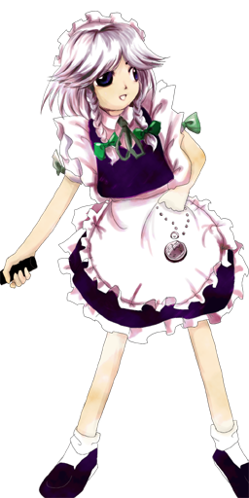



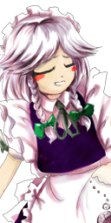



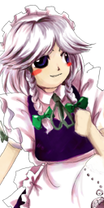



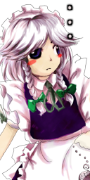

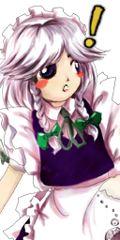



**能力**

她拥有操纵时间的能力。对人类来说，这是一种最高级的强大的能力，并不是通过修行就能得到的。

操纵时间就是停止时间，只有自己能移动。让时间流动缓慢，自己超高速行动。或者让时间加速，将苹果汁变成苹果酒等等。

不过，无法将已发生的事消除。物品被破坏或者燃烧后，食物被吃掉等等，就算将时间倒退，物品也无法还原。时间倒退仅限于被移动的东西返回原来位置。事实上，无法将时间倒退这样说更准确些吧。

还有，这能力也适用于空间。时间减缓等同于压缩空间，时间加速等同于扩展空间。

她充分利用了这种超绝能力，应用于打扫、洗衣、料理等各方面。

除了时间能力，她还擅长投掷飞刀和魔术。

飞出的小刀，能够掷中二十码之外头上有苹果的妖精女仆的额头。

她还会一种魔术，空着的两手能突然变出各种东西来（×2这个可不是停止时间才变出来的。）。

**红魔馆的女仆**

红魔馆信奉的是量比质重要的原则，所以贿赂雇用了大量妖精女仆。

她是当中的女仆长，唯一的人类。指挥着妖精女仆们。

妖精女仆们基本派不上用场。她们要应付清洗自己的衣服，自己做吃的等等就忙不过来了（×3有没有这群妖精女仆其实无所谓。事实上，所有的工作都是女仆长一人包办的。）。

虽说是女仆，但没有基本工资和休假，另一方面食物和茶水能自由取用。要辞职和加入都是自由的。

对妖精女仆们来说，她们住得舒适，偶尔遇上大小姐出的难题也是愉快的，基本没人会辞职。

所以，女仆长的工作是十分沉重的。

每天都要打扫大得让人迷路的红魔馆，照顾任性的大小姐，管理没发挥作用的妖精女仆们，去人类村庄买东西，做过于豪华的料理等等，还没有休假。

这么多工作量要一人完成，不停止时间实在是不可能的。

**她平时的样子**

红魔馆的女仆是没有休假和私人时间的，所以无法得知她平时是怎样的。

为什么她会红魔馆里工作，受到吸血鬼们的信赖，至今还是个谜。

见过她本人后，就能了解她并不是被强迫在吸血鬼手下工作的。有时甚至能够命令吸血鬼，在红魔馆中拥有相当的发言权。

现在还不清楚她是因为强大的能力而被吸血鬼收买，还是自愿当上红魔馆的女仆。还有据说，她现在的名字是吸血鬼为她起的，并不是她的本名。

有种说法是她原来就是外面世界或者别的世界（×4冥界、彼岸、月之都等等。）的吸血鬼猎人。因追杀吸血鬼，好不容易才来到了红魔馆，本打算将吸血鬼杀死，却反而遭到了反杀。

这种说法的根据就是，她使用的小刀是猎杀吸血鬼专用的银刀，还有红魔馆吸血鬼拥有的能力。

她为了降伏吸血鬼，在远离人类村落的地方修行。平时以杀小恶魔来锻炼，但还未对吸血鬼下过手。由于她对自己的能力十分自信，认为要猎杀力量正渐渐失去的吸血鬼们是易如反掌。所以她踏上了猎杀吸血鬼之旅。

当她追着吸血鬼而来到红魔馆，遇上了跟幼小的外表不同，实力强大的吸血鬼反击时，她受到了重创。

吸血鬼很赏识她的能力，给予了她一个新的名字，改名的同时也改变了她的命运（×5姓名判断。）。

她很快就成为了吸血鬼的伙伴，原本能力就很强的她很快升上女仆长之位，成为了吸血鬼的亲信。

后来红魔馆移居幻想乡，她对环境特殊的幻想乡感到了违和感（×6当时吸血鬼已经和幻想乡中的妖怪签订的奇妙的契约。详细请见吸血鬼一章。。），最初无论是对吸血鬼，还是对幻想乡的人类都心生反感。

不过，当她看到自己无法打败的吸血鬼却被幻想乡的人类彻底打败，后来却像没发生什么事似的和睦相处，她也渐渐打开了心扉。现在的她好像没有了阴霾，一方面是吸血鬼的忠实伙伴，另一方面又能和人类们积极接触。

事实上，这结果一早就被操纵命运的吸血鬼所决定好了。

这种想象感觉怎么样呢。

其他还有小人族、行尸、变种人等多种说法，不过最有说服力的还是最初的吸血鬼猎人一说。

虽然她本人说她还不到二十岁，不过从她沉着冷静的性格和能力来看，这种说法很可疑。总觉得她像是几百年前的人（×7也能操弄时间呢。）。

**主要称号**

红魔馆的女仆

完美而潇洒的从者

**主题曲**

女仆与血之怀表

月时计

Flowering Night

#### 比那名居天子：

##### 设定

比那名居天子是东方Project系列中的官方角色，首次登场于[东方绯想天](https://thwiki.cc/%E4%B8%9C%E6%96%B9%E7%BB%AF%E6%83%B3%E5%A4%A9)。

她本是比那名居家的大小姐，随家族成为[天人](https://thwiki.cc/%E5%A4%A9%E4%BA%BA)，因此不具备天人应有的品行，性格也与其他天人不同，因此被称为“不良天人”。

她有着温室娇女般的性格，任意妄为、自鸣得意([绯想天设定文档])。因此，只有捧着顺其心意才能让她好好听话([茨歌仙45话])。

同时，她天性贪玩([绯想天设定文档])、害怕寂寞([交叉评论])，因而羡慕幻想乡里人类与妖怪的生活。

在绯想天之后，她还作为自机登场于[东方凭依华](https://thwiki.cc/%E4%B8%9C%E6%96%B9%E5%87%AD%E4%BE%9D%E5%8D%8E)中，并在官方出版物中时有出场。



















### 新增系统:

#### 特殊道具/敌机掉落

类似于肉鸽设定，玩家在通过一个关卡后可以从随机的三个魔道具中选择一个加入自己的装备栏。玩家最多可以有三个魔道具，其中一个是主动发动（特殊攻击），另外两个是被动加成。当装备栏满之后选择新的魔道具，必须替换掉原有的。

下面是一些例子：

主动：向前方丢出一颗存在1秒的阴阳玉，消除其碰到的敌机子弹。

被动：中弹时有10%的几率不损失残机。

被动：特殊倍率由1变为1.1（增加10%总得分）

##### 敌机掉落

敌机主要掉落五种道具：

红P（杂鱼50%掉落2，50%掉落1）每个强化火力0.02并获得关卡系数×得点倍率×特殊倍率×10000奖励分数.

蓝点（杂鱼50%掉落2，50%掉落1），每个强化得点倍率0.01关卡系数×得点倍率×特殊倍率×10000奖励分数.

奖残：获得时增加1点剩余生命。

奖B：获得时增加1点符卡数和500000奖励分数。

特殊道具：（杂鱼50%掉落2，50%掉落1，道中和关底掉落30）每个充能特殊攻击2%并获得0.02并获得关卡系数×得点倍率×特殊倍率×10000奖励分数。

#### CA（Change Attack)

切换自机时，根据切换后的自机会触发对应的入场效果，同时获得一小段时间的无敌（暂定0.3秒）。

以下情况时不能释放CA：

* 释放符卡的过程中
* 中弹后角色还未回场时

博丽灵梦CA：切换时展开结界，消除附近的弹幕

雾雨魔理沙CA：切换后，5秒内射击伤害为原来的2倍

十六夜咲夜CA：切换后，全场的弹幕速度变为0.1，2秒后恢复

比那名居天子CA：切换后，将屏幕内所有的弹幕运动方向改为向下

#### 分数计算

本作使用大多数东方原作具有的分数系统，并且在每个关卡结束时根据剩余生命数量额外奖励分数。

具体计算如下（暂定）：

* 伤害分数：按照实际造成的伤害×得点倍率×特殊倍率计算分数。
* 闪避分数：所有敌机的符卡都只能持续一定时间。如果在时间耗尽后仍在场上，依然获得该符卡对应的所有伤害分数。如果没有使用符卡并没有中弹，将获得额外奖励分数。
* 擦弹分数：当子弹从玩家附近经过时，每个子弹按1000×得点倍率×特殊倍率计算分数。
* 特殊道具分数：见各特殊道具介绍。
* 残机奖励分数：关卡通过时，按照当前难度系数×剩余生命数量×1000000计算分数。